租住房补贴个人关联企业流程

为进一步优化人才住房补贴申请流程，三亚市人才服务“一站式”平台根据全省统一部署，三亚市人才住房补贴审批系统进行全面升级。升级后三亚市人才住房补贴审批系统由人才个人先行填写申请信息，人才个人所在的用人单位需要关联申请人信息，并统一向市人才服务“一站式”平台提交申请；无账号的人才个人及用人单位均需申请账号后方能提交申请。
以下是教职工个人申请信息步骤，请参加住房补贴申请的教职工个人先行填写申请信息，之前已经填写过的教职工如有租住房地址或租房时间或租房屋租赁合同备案编号等变更情况需更新。
步骤1：在互联网环境下，在浏览器地址栏输入https://wssp.hainan.gov.cn/，回车进入政务服务网。
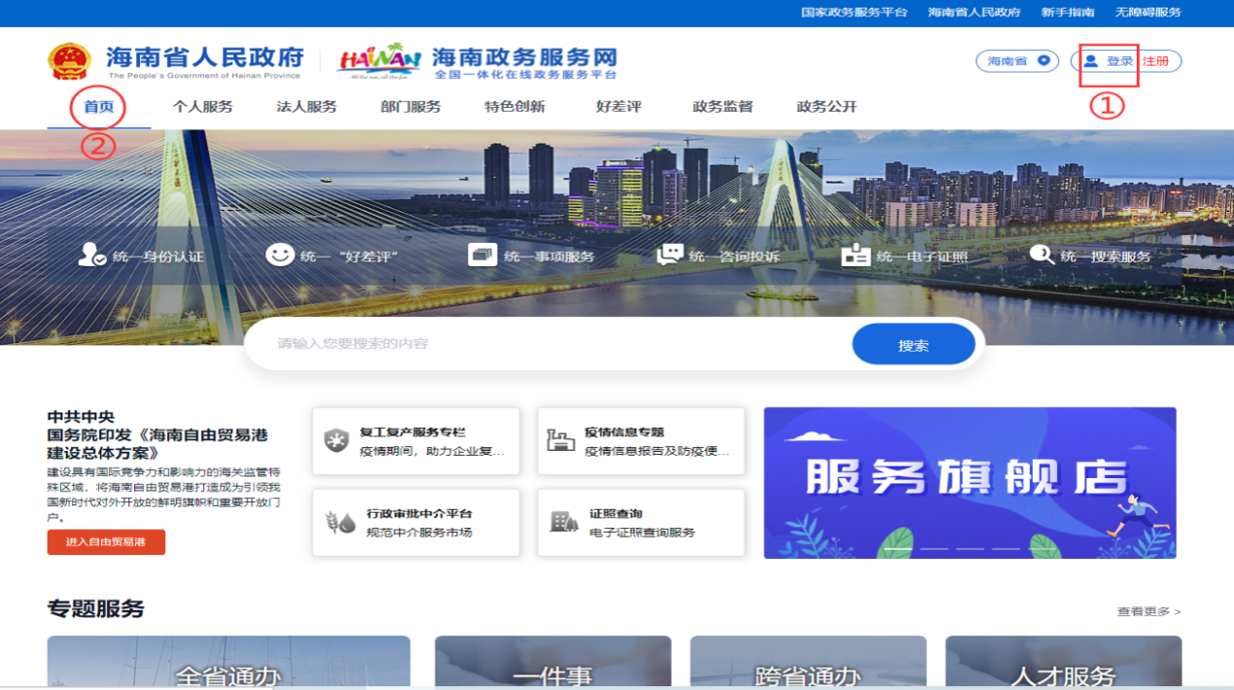

步骤2：点击右上角登录按钮，输入账号和密码登录政务服务网。无账号的可以用自然人身份注册。
步骤3：进入人才事项服务：点击“首页”，点击“人才服务”图标。进入人才事项服务页面。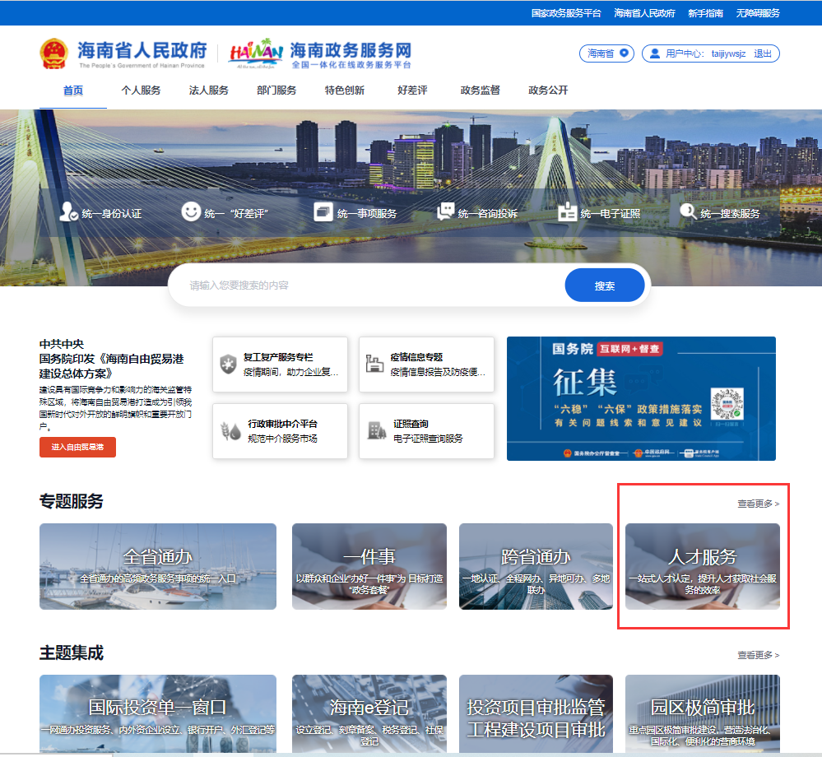

步骤4：点击“人才专属空间”进入人才专属空间，如下图：
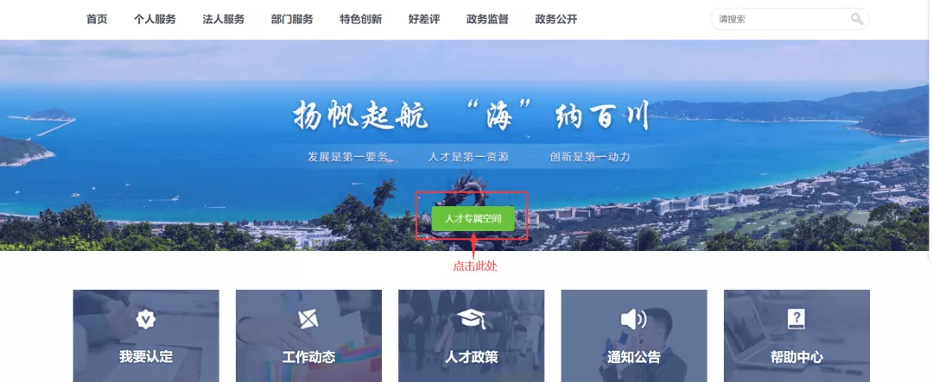
步骤5: 在人才专属空间“基本信息”和“住房补贴”中填写信息，完成后点击“保存”进行存档，需补全信息在图中标出位置
基本信息填写提示：
- 单位名称：三亚学院
- 统一社会信用代码：524600007742567125
- 劳动合同起始时间：
- 无固定期限的合同：合同结束时间填写签订合同当天的十年后，例如：2020年3月10日签订合同，合同结束时间填写2030年3月10日。
- 有固定期限的合同：春学期结束的请填写6月30日,秋学期结束的请填写1月30日。
例:终止日期：2028-2029年春学期结束，请填写2028年6月30日；
终止日期：2028-2029年秋学期结束，请填写2029年1月30日。
（3）教育信息需要填写完整，毕业日期要与毕业证或学位证上的日期一样。
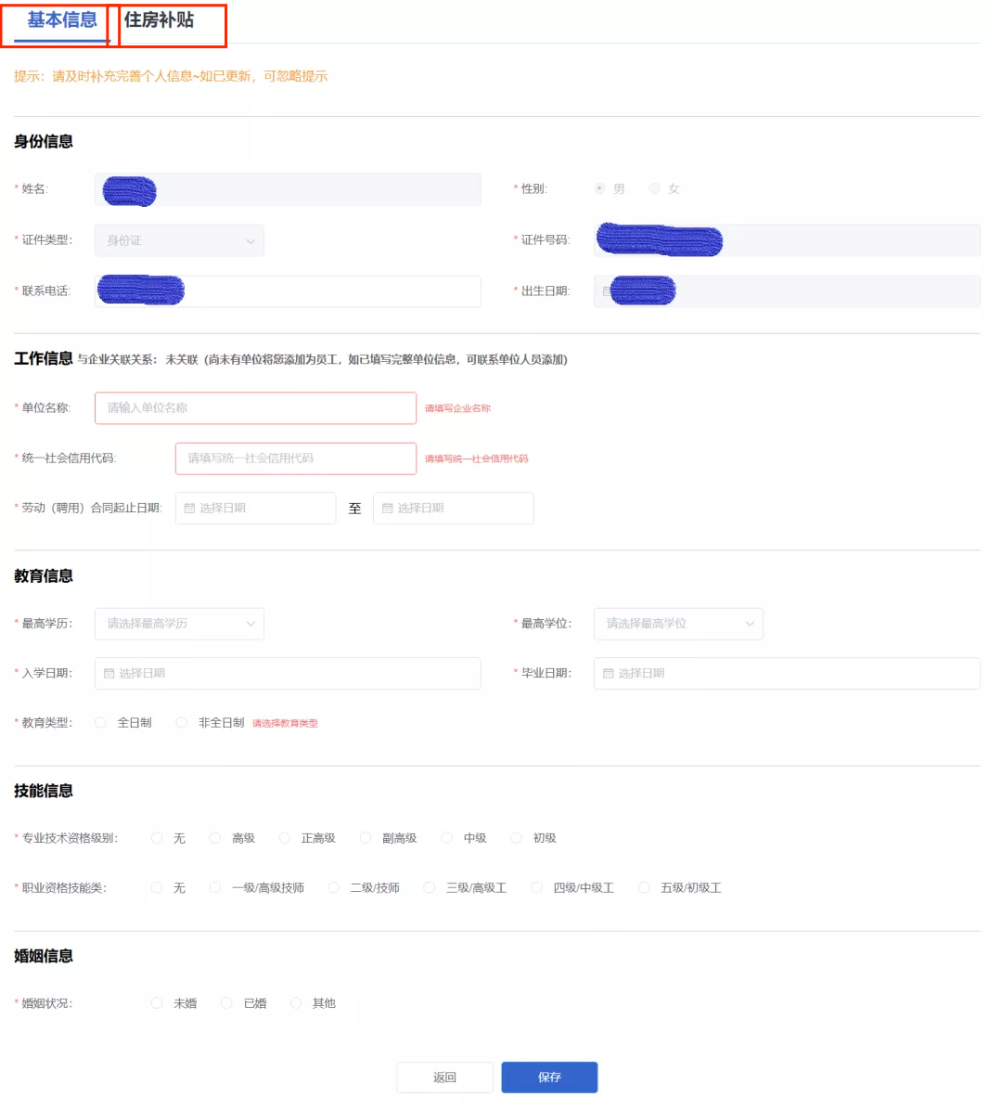
住房补贴填写提示：
- 租房详细地址：填写经不动产登记中心备案后的房屋租赁证上的房屋地址；
- 房屋租赁合同备案编号：必须填写经不动产登记中心备案后的房屋租赁证上的房租证字第xxxxxxxxxx号；
- 2018年6月（含6月）后首次在琼缴纳社保起止时间选至今
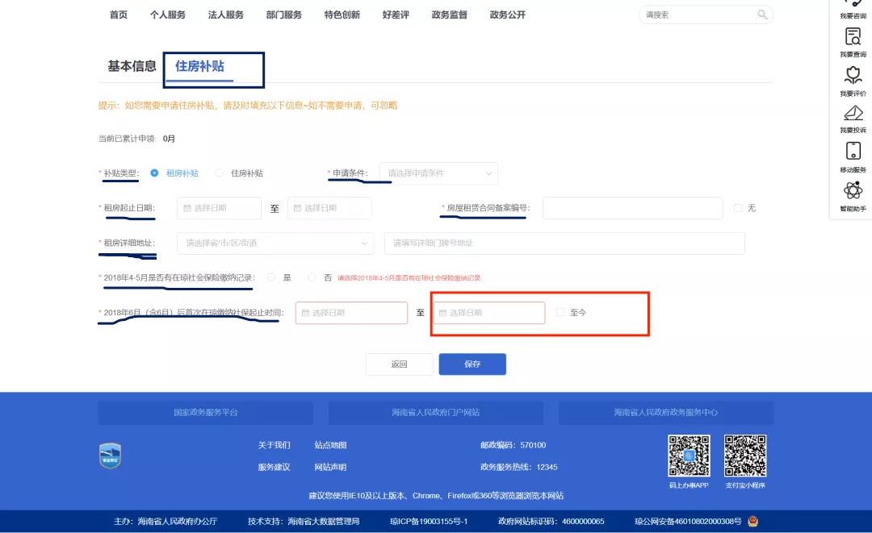

步骤5：保存，保存后即关联成功。

